Альманах «Атлас доступных профессий». Региональный опыт».
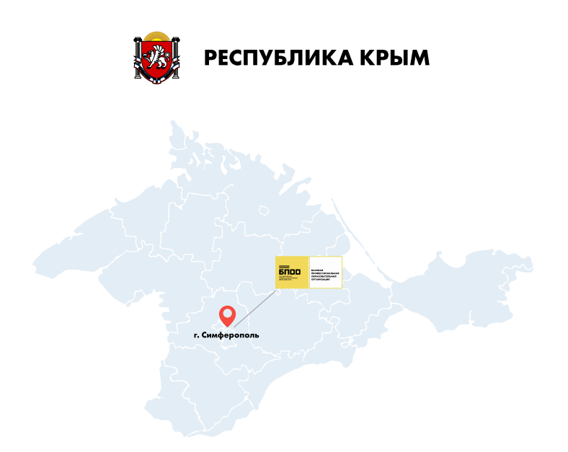
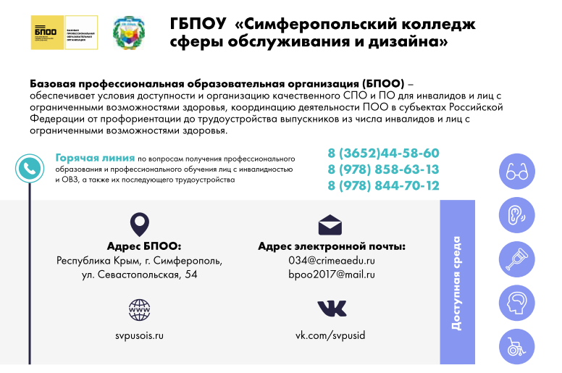
ТОП-10 профессий/специальностей СПО, востребованных у региональных работодателей:
- Водитель автомобиля
- Мастер по ремонту и обслуживанию автомобилей
- Медицинская сестра
- Повар, кондитер
- Горничная
- Продавец продовольственных товаров
- Официант
- Контролер, кассир
- Программист
- Парикмахер

Описание самой популярной в Республике Крым профессии/специальности среднего профессионального образования - водитель автомобиля.
Уверенно действовать на дороге, усвоить навыки практического вождения до уровня автоматизма, анализировать и прогнозировать развитие дорожной ситуации за короткий промежуток времени, быть внимательным, совершая маневры, использовать пространственное мышление, точный глазомер, проявлять рассудительность и разумную осторожность, во избежание аварийных ситуаций, сохранять уравновешенность и самообладание в любых, даже критических обстоятельствах, принимать верные решения в быстро изменяющейся дорожной ситуации, по ходу движения, проявлять выносливость, устойчивость к монотонии (уметь сохранять бодрое состояние длительное время, в условиях движения по трассе), вовремя обнаруживать и устранять неисправности транспортного средства.
ТОП-10 профессий рабочих, должностей служащих, по которым осуществляется профессиональное обучение, востребованных у региональных работодателей:
1 Оператор электронно-вычислительных и вычислительных машин
2 Портной
3 Кухонный рабочий
4 Маляр

Описание самой популярной в Республике Крым профессии профессионального обучения - кухонный рабочий:
Кухонный рабочий – это человек, работающий на кухне, но не в качестве повара, а в качестве его помощника. При этом такой работник должен обладать такими же навыками и познаниями, что и сам повар. Рабочим местом являются производственные цеха пищеблока (заготовочные либо доготовочные), подсобки, моечные, холодные цеха. Вся работа осуществляется в условиях кухни. Кухонные рабочие помогают повару в приготовлении пищи. Любой кухонный рабочий имеет законное право на возможный карьерный рост до должности повара, а в некоторых случаях до шеф-повара. Такая деятельность подходит для людей с инвалидностью и ОВЗ, либо студентам во время получения образования в учебном заведении - в будущем это станет хорошим основанием для устройства в ресторан на высокооплачиваемую должность. После практики, обучающиеся уже точно знают, что от них требуется, и будут выполнять всю работу качественно.

Перечень ПОО с указанием профессии/специальности, по которым осуществляется профессиональное образование:
 | Профессий/ специальностей СПО | Наименование ПОО
 | Водитель, автослесарь - специалист, отвечающий за управление транспортным средством, доставку грузов или пассажиров, специалист по ремонту автомобиля, занимающийся техническим обслуживанием различных машин, детально разбирающийся в их устройстве, контролирует техническое состояние автомобилей с помощью диагностического оборудования и приборов, управляет автотранспортными средствами. | ГБПОУ РК «Бахчисарайский техникум строительства и транспорта»,  ГБПОУ РК «Керченский технологический техникум»,  ГБПОУ РК «Симферопольский колледж радиоэлектроники»,  ГБПОУ РК «Чапаевский агротехнологический техникум»,  ГБПОУ РК «Симферопольский автотранспортный техникум»,  ГБПОУ РК «Белогорский технологический техникум»,  ГБПОУ РК «Прудовский аграрный техникум»,
 | Повар, кондитер – квалифицированный специалист-универсал, который создает как кондитерские изделия и десерты (мороженое, халва, варенье, торты, вафли, печенье, конфеты и т.д), так и закуски, первые и вторые блюда. | ГБПОУ РК «Симферопольский колледж сферы обслуживания и дизайна»,  ГБПОУ РК «Армянский колледж химической промышленности»,  ГБПОУ РК «Керченский технологический техникум»,  ГБПОУ РК «Романовский колледж индустрии гостеприимства»,  ГБПОУ РК «Ялтинский экономико-технологический колледж»,  ГБПОУ РК «Джанкойский профессиональный техникум»
 | Парикмахер - это специалист по созданию стиля человека с помощью прически и парика. Человек этой профессии должен знать технологию выполняемой процедуры, но, помимо этого, в работе важна креативность эстетический и художественный вкус при создании особенного стиля для каждого клиента. | ГБПОУ РК «Симферопольский колледж сферы обслуживания и дизайна»,  ГБПОУ РК «Феодосийский техникум строительства и курортного сервиса»,  ГБПОУ РК «Джанкойский профессиональный техникум»
 | Медицинская сестра (медбрат) – это квалифицированный специалист, который выполняет назначения врача по лечению и уходу за больными. | ГАОУ СПО РК “Крымский медицинский колледж”,  ГАОУ СПО РК Керченский медицинский колледж,  АНО «ПОО медицинский колледж «Монада»,  ГАОУ СПО РК «Ялтинский медицинский колледж»,  ГАОУ СПО РК «Евпаторийский медицинский колледж»,  ГАОУ СПО РК «Керченский медколледж им. Г.К. Петровой».
 | Программист - специалист, который занимается разработкой компьютерных программ на основе специальных математических моделей. | ГБПОУ РК «Симферопольский политехнический колледж» ,  ГБПОУ РК «Феодосийский политехнический техникум»,  ГБПОУ РК «Симферопольский колледж радиоэлектроники»,  ГБПОУ РК «Керченский политехнический колледж»
 | Официант, бармен - это специалист, работающий в сфере общественного питания и обслуживающий клиентов, пришедших в ресторан, кафе или пиццерию. | ГБПОУ РК «Евпаторийский техникум строительных технологий и сферы обслуживания»,  ГБПОУ РК «Керченский технологический техникум»,  ГАПОУ РК «Крымский многопрофильный колледж»,  ГБПОУ РК «Крымский колледж общественного питания и торговли»,  ГБПОУ РК «Феодосийский техникум строительства и курортного сервиса»,  ГБПОУ РК «Романовский колледж индустрии гостеприимства
 | Горничная - специалист гостиницы или наемный работник в частном доме, чья основная обязанность заключается в уборке помещений. | ГБПОУ РК «Сакский технологический техникум»,  ГБПОУ РК «Романовский колледж индустрии гостеприимства»,  ГАПОУ РК «Крымский многопрофильный колледж»
 | Мастер строительных и отделочных работ - специалист отделочных работ, маляр, штукатур. Виды деятельности: штукатурные работы; монтаж каркасно-обшивочных конструкций; малярные работы; облицовочные работы синтетическими материалами; мозаичные работы; облицовочные работы плитками и плитами. | ГБПОУ РК «Керченский технологический техникум»,  ГБПОУ РК «Феодосийский техникум строительства и курортного сервиса»,  ГБПОУ РК «Бахчисарайский техникум строительства и транспорта»,  ГАПОУ РК «Крымский многопрофильный колледж»
 | Продавец, контролер – кассир - специалист, который осуществляет контроль за своевременным пополнением ассортимента товаров в торговом зале и их сохранностью, исправностью контрольно-кассовой машины. | ГБПОУ РК «Симферопольский колледж сферы обслуживания и дизайна»,  ГБПОУ РК «Крымский колледж общественного питания и торговли»,  ГБПОУ РК «Евпаторийский техникум строительных технологий и сферы обслуживания»,  ГБПОУ РК «Ялтинский экономико-технологический колледж»,  ГАПОУ РК «Крымский многопрофильный колледж»

Перечень ПОО с указанием профессии/специальности, по которым осуществляется профессиональное обучение:
 | Профессий рабочих, должностей служащих, по которым осуществляется профессиональное обучение | Наименование ПОО
 | Оператор электронно-вычислительных и вычислительных машин - это специалист, который управляет работой вычислительной цифровой техники, обеспечивает ввод информации, её обработку и получение результата. | ГБПОУ РК «Симферопольский колледж сферы обслуживания и дизайна».
 | Портной - специалист, занимающийся пошивом одежды для разных категорий населения. | ГБПОУ РК «Симферопольский колледж сферы обслуживания и дизайна».
 | Кухонный рабочий - это человек, работающий на кухне, но не в качестве повара, а в качестве его помощника. При этом такой работник должен обладать такими же навыками и познаниями, что и сам повар. | ГБПОУ РК «Симферопольский колледж сферы обслуживания и дизайна».
 | Маляр - специалист, который подготавливает и окрашивает различные поверхности (как правило, на этапе строительства). | ГБПОУ РК «Феодосийский техникум строительства и курортного сервиса»

Информация об образовательных организациях, в которых можно получить востребованную профессию:
№п/п | Наименование ПОО | Сайт, Социальные сети | Номер горячей линии | Адрес электронной почты | Доступность ПОО  (в разрезе нозологий) | Общежития с указанием адреса | Доступность общежития ПОО  (в разрезе нозологий)
1 | ГБПОУ РК «Симферопольский колледж сферы обслуживания и дизайна» (г.Симферополь, ул. Севастопольская, 84) | svpusois.ru  vk.com›svpusid | +7(3652)44-58-60, +79788586313, +79788447012 | 034@crimeaedu.ru, bpoo2017@mail.ru | Доступность 99,0  По зрению – 96.82  По слуху – 99.00  НОДА (мобильные) – 99.00  НОДА (на коляске) – 99.00  УО - 99.00 | ГБПОУ РК «Симферопольский колледж сферы обслуживания и дизайна» (ул. Дм. Ульянова,1/1) | Доступность 92,57  По зрению – 90,00  По слуху – 95,75  НОДА (мобильные) – 92,86  НОДА (на коляске) – 91,07  УО – 93,16
2 | ГБПОУ РК «Симферопольский автотранспортный техникум»  ( г. Симферополь, пр. Победы, д.211) | сатт.рф  https://vk.com/simfautotech | +7(3652) 51-46-61 | 082@crimeaedu.ru | Доступность 29,55  По зрению – 41,25  По слуху – 44,50  НОДА (мобильные) – 17,00  НОДА (на коляске) – 17,00  УО – 28,00 | ГБПОУ РК «Симферопольский автотранспортный техникум» (г.Симферополь, проспект Победы, 209) | Доступность 29,55  По зрению – 41,25  По слуху – 44,50  НОДА (мобильные) – 17,00  НОДА (на коляске) – 17,00  УО – 28,00
3 | ГБПОУ РК «Симферопольский политехнический колледж» (г.Симферополь, ул. Гаспринского, д.3) | http://simfpolyteh.ru  https://vk.com/simfpolyteh | +7 (3652) 27-62-20  +7 (978) 905 10 25 | 081@crimeaedu.ru | Доступность 60,1  По зрению – 61,25  По слуху – 62,0  НОДА (мобильные) – 60,75  НОДА (на коляске) – 55,75  УО – 60,75 | ГБПОУ РК «Симферопольский политехнический колледж» (г. Симферополь, ул. Камская,5) | Доступность 43 40  По зрению – 58,25  По слуху – 54,0  НОДА (мобильные) – 26,75  НОДА (на коляске) – 17,15  УО – 60,75
4 | ГБПОУ РК «Симферопольский колледж радиоэлектроники» (г. Симферополь ул. 1-й Конной Армии, 19А) | http://scr.edu.ru/  https://vk.com/crimea_str | +7 (0652) 44 12 81,  +7 (978) 273-35-39 | 061@crimeaedu.ru | Доступность 73,95  По зрению – 65,0  По слуху – 85,75  НОДА (мобильн.) – 77,0  НОДА (на коляске) – 67,0  УО – 75,0 | ГБПОУ РК «Симферопольский колледж радиоэлектроники»  (г. Симферополь, ул. 1-й Конной Армии, 21) | Доступность 66,15  По зрению – 55,0  По слуху – 70,75  НОДА (мобильн.) – 67,0  НОДА (на коляске) – 72,0  УО – 66,0
5 | ГБПОУ РК «Феодосийский политехнический техникум»  (г. Феодосия, шоссе Симферопольское, 26.) | http://feopoliteh.ru/,  vk.com/club162761400 | +7 (36562) 4-17-45  +7 (978) 894 47 11 | 062@crimeaedu.ru | Доступность 60,50  По зрению – 80,0  По слуху – 72,0  НОДА (мобильн.) – 70,75  НОДА (на коляске) – 17,0  УО – 62,75 | ГБПОУ РК «Феодосийский политехнический техникум»  (г. Феодосия, ул. Курортная,34) | Доступность 42,30  По зрению – 52,5  По слуху – 47,0  НОДА (мобильн.) – 50,75  НОДА (на коляске) – 17,0  УО – 44,25
6 | ГБПОУ РК «Чапаевский агротехнологический техникум» ( Республика Крым, Советский район, с. Чапаевка,  ул. Мира, 3) | http://chapagroteh.ru//  https://vk.com/public156806312  https://vk.com/do_chat | +7(36551) 9-44-93 | 053@crimeaedu.ruChptau@yandex.ru | Доступность 50,85  По зрению – 61,25  По слуху – 95,75  НОДА (мобильн.) – 32,0  НОДА (на коляске) – 19,5  УО – 45,75 | ГБПОУ РК «Чапаевский агротехнологический техникум» ( Республика Крым, Советский район, с. Чапаевка, ул. Мира, 3) | Доступность 50,85  По зрению – 61,25  По слуху – 95,75  НОДА (мобильн.) – 32,0  НОДА (на коляске) – 19,5  УО – 45,75
7 | ГБПОУ РК «Джанкойский профессиональный техникум»  ( г. Джанкой, ул. Розы Люксембург, 12) | https://spo-dpt.ru/,  https://vk.com/gbpourkdpt | +7 (36564) 3-14-72,  +7(36564) 3-35-34 | 057@crimeaedu.ru | Доступность 43,05  По зрению – 32,50  По слуху – 35,75  НОДА (мобильн.) – 49,50  НОДА (на коляске) – 52,0  УО – 45,50 | ГБПОУ РК «Джанкойский профессиональный техникум»  ( г. Джанкой, ул. Советская, 5) | Доступность 43,05  По зрению – 32,50  По слуху – 35,75  НОДА (мобильн.) – 49,50  НОДА (на коляске) – 52,0  УО – 45,50
8 | - ГБПОУ РК «Прудовский аграрный техникум»  - ( Республика Крым, Советский р-н, с.Пруды, ул.Керченская,18) | https://prudagroteh.ru/  https://vk.com/id619107571 | +7(36551) 9 41 56,  +7 (978) 880 25 20,  7 (978) 211- 22 -74 | 056@crimeaedu.ru | Доступность 41,50  По зрению – 51,25  По слуху – 52,0  НОДА (мобильн.) – 38,25  НОДА (на коляске) – 24,0  УО – 41,50 | - ГБПОУ РК «Прудовский аграрный техникум»  - ( Республика Крым, Советский р-н, с.Пруды, ул.Керченская,18) | Доступность 37,50  По зрению – 38,75  По слуху – 39,50  НОДА (мобильн.) – 35,75  НОДА (на коляске) – 35,75  УО – 37,75
9 | ГАПОУ РК «Крымский многопрофильный колледж»  (г. Симферополь, ул. Гагарина, д.11) | https://rk-kmk.ru/  https://vk.com/sctec  https://www.facebook.com/mnogoprofilniykolleg/ | +7 978 800 46 37 | 087@crimeaedu.ru | Доступность 40,15  По зрению – 32,50  По слуху – 40,75  НОДА (мобильн.) – 42,0  НОДА (на коляске) – 44,5  УО – 41,0 | ГАПОУ РК «Крымский многопрофильный колледж»  (г. Симферополь, ул. Ростовская, д.28) | Доступность 26,30  По зрению – 21,25  По слуху – 27,0  НОДА (мобильн.) – 25,75  НОДА (на коляске) – 30,75  УО – 26,75
10 | ГБПОУ РК «Романовский колледж индустрии гостеприимства»  г. Симферополь, ул. Дыбенко, 14. | http://rkig.edu.ru | +79789862937 | 043@crimeaedu.ru | Доступность 43,40  По зрению – 36,25  По слуху – 67,0  НОДА (мобильн.) – 40,75  НОДА (на коляске) – 30,75  УО – 42,25 | Общежития нет
11 | ГБПОУ РК «Керченский политехнический колледж»  ( г. Керчь, ул. Войкова, д. 1) | kerchpoliteh.ru  https://vk.com/kerchpolliteh | (36561) 6-75-96 | 085@crimeaedu.ru | Доступность 36,95  По зрению – 53,75  По слуху – 52,0  НОДА (мобильн.) – 22,0  НОДА (на коляске) – 22,0  УО – 35,0 | ГБПОУ РК «Керченский политехнический колледж»  (г. Керчь, ул. Суворова д. 2) | Доступность 29,75  По зрению – 37,5  По слуху – 38,25  НОДА (мобильн.) – 22,0  НОДА (на коляске) – 22,0  УО – 29,0
12 | ГБПОУ РК «Белогорский технологический техникум (Белогорск, ул. Луначарского, 50.) | www.rkbtt.ru  https://vk.com/bttcrimea | (036559) 9-11-02 | 052@crimeaedu.ru | Доступность 47,40  По зрению – 41,25  По слуху – 49,50  НОДА (мобильн.) – 55,75  НОДА (на коляске) – 43,25  УО – 47,25 | ГБПОУ РК «Белогорский технологический техникум (Белогорск, ул. Луначарского, 50.) | Доступность 47,40  По зрению – 41,25  По слуху – 49,50  НОДА (мобильн.) – 55,75  НОДА (на коляске) – 43,25  УО – 47,25
13 | ГАОУ СПО РК «Ялтинский медицинский колледж»  (г. Ялта, ул. Кирова, 105) | https://yaltamedkolledw.ru/  https://vk.com/medical__college | +7(3654) 23-21-63; 39-50-74 | med_col@mail.ru | Доступность 52,10  По зрению – 53,75  По слуху – 59,50  НОДА (мобильн.) – 48,25  НОДА (на коляске) – 48,25  УО – 50,75 | Общежития нет
14 | ГБПОУ РК «Феодосийский техникум строительства и курортного сервиса»  (город Феодосия, ул. Федько дом 23.) | http://ftsks.ru/  https://vk.com/ftsks | +7 (6562) 309-84  +79789235122 | 033@crimeaedu.ru | Доступность 52,10  По зрению – 53,75  По слуху – 59,50  НОДА (мобильн.) – 48,25  НОДА (на коляске) – 48,25  УО – 50,75 | ГБПОУ РК «Феодосийский техникум строительства и курортного сервиса»  (город Феодосия, ул. Федько дом 23.) | Доступность 39,85  По зрению – 25,00  По слуху – 39,50  НОДА (мобильн.) – 40,75  НОДА (на коляске) – 55,75  УО – 38,25

Перечень работодателей для трудоустройства (адреса сайтов работодателей):
Ссылка на сайт центра занятости: https://czrk.ru/11-rabota/12-vakansii-dlya-lits-s-ogranichennymi-fizichesimi-vozmozhnostyami-po-regionam-respubliki-krym.html

